Міністерство освіти і науки України

Національний університет “Львівська політехніка”

Кафедра ЕОМ



**Звіт**

З лабораторної роботи №7

Варіант – 27

З дисципліни: «Кросплатформні засоби програмування»

На тему: «ДОСЛІДЖЕННЯ БАЗОВИХ КОНСТРУКЦІЙ МОВИ PYTHON»

Виконав: ст. гр. КІ-305

Чичкань І. Д.

Прийняв:

Іванов Ю.С.

Львів 2023

**Мета роботи:** ознайомитися з базовими конструкціями мови Python.

**Завдання(Варіант 27)**

Написати та налагодити програму на мові Python згідно варіанту. Програма має

задовольняти наступним вимогам:

• програма має розміщуватися в окремому модулі;

• програма має генерувати зубчатий список, який міститиме лише заштриховані області квадратної матриці згідно варіанту;

• розмір квадратної матриці і символ-заповнювач масиву вводяться з клавіатури;

• при не введені або введенні кількох символів-заповнювачів відбувається коректне переривання роботи програми;

• сформований масив вивести на екран;

• програма має містити коментарі.

**Варіант завдання:**

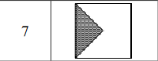

**Код програми:**

(файл main.py)

n = int(input("Введіть розмір квадратної матриці: "))

filler = input("\nВведіть символ-заповнювач: ")

if len(filler) != 1:

print("\nНе коректний символ заповнювач")

raise SystemExit

average_n = -(-n // 2)

arr = []

if n % 2 == 0:

for i in range(n):

if i <= average_n:

if i == average_n:

arr.append(filler * i)

else:

arr.append(filler * (i + 1))

else:

arr.append(filler * (n - i))

else:

for i in range(n):

if i < average_n:

arr.append(filler * (i + 1))

else:

arr.append(filler * (n - i))

for i in range(n):

for j in range(len(arr[i])):

print(arr[i][j], end=" ")

print()

**Результат роботи програми:**

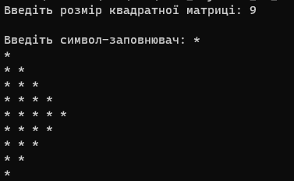

**Висновок:** Ознайомився з базовими конструкціями мови Python.